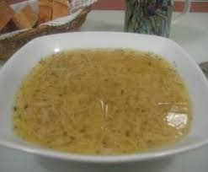

**SOPA DE FIDEOS**

Ingredientes para 4 comensales

▪ Caldo de ave 1 l.  
▪ [fideo cabellín](http://cocina.facilisimo.com/recetas_con_fideo-cabellin) 1 taza  
▪ [sal](http://cocina.facilisimo.com/recetas_con_sal)

Preparación

Calentar el caldo y cuando rompa a hervir, incorporar los fideos en forma de lluvia, sazonar al gusto y cocer a fuego medio, 4-5 minutos, dependiendo del grosor y calidad de la pasta. Servir muy caliente.

El caldo se puede hacer con 2 cubitos de caldo o cociendo la carcasa de un pollo con hortalizas (zanahoria, cebolla, puerro) y hierbas aromáticas en 1,5 litros de agua, durante 45 minutos.